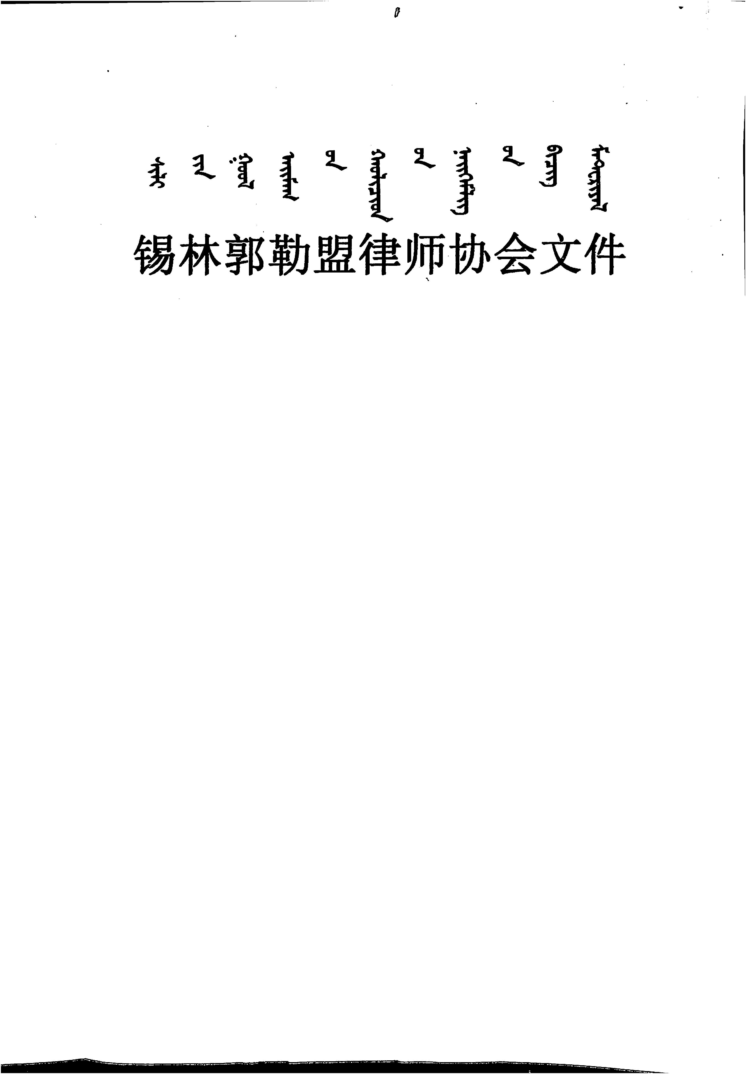

锡司办字〔2019〕279号



**关于表彰**全盟优秀律师事务所优秀党支部、优秀党员律师**的决定**

各律师事务所：

  为表彰先进、树立典型，发挥榜样的示范作用，激励和引导全盟律师事务所和全体党员律师，进一步发挥党组织凝聚力、核心力、战斗堡垒作用，发挥党员的模范带头作用，进一步抓党建促业务，推进律师党建工作又好又快发展。锡林郭勒盟司法局机关党委、锡林郭勒盟律师协会党总支决定对2家律师事务所党支部、10名优秀党员律师予以表彰。

希望受到表彰的律师事务所党支部和党员律师珍惜荣誉、立足本职，乐于奉献，求真务实，努力开创我盟律师党建事业发展的新局面！

附：律师事务所优秀党支部、优秀党员律师名单

锡盟司法局

2019年12月31日

锡盟司法局办公室 2019年12月31日印发

**律师事务所优秀党支部、优秀党员律师名单**

**一、优秀党支部（2家）**

中共内蒙古合志律师事务所支部委员会

中共锡林浩特市联合支部委员会

**二、优秀党员律师（10名排名不分先后）**

阿斯楞（内蒙古醒悟律师事务所）

李 阳（内蒙古义翔律师事务所）

陶 蕾（内蒙古合志律师事务所）

赵中国（内蒙古驰信律师事务所）

于江超（内蒙古傲赢律师事务所）

张 德（内蒙古经远律师事务所）

李 玲（内蒙古经远律师事务所）

王向兵（内蒙古口岸线律师事务所）

孙云娥（内蒙古西蒙律师事务所）

科尔沁夫（内蒙古蒙中律师事务所）